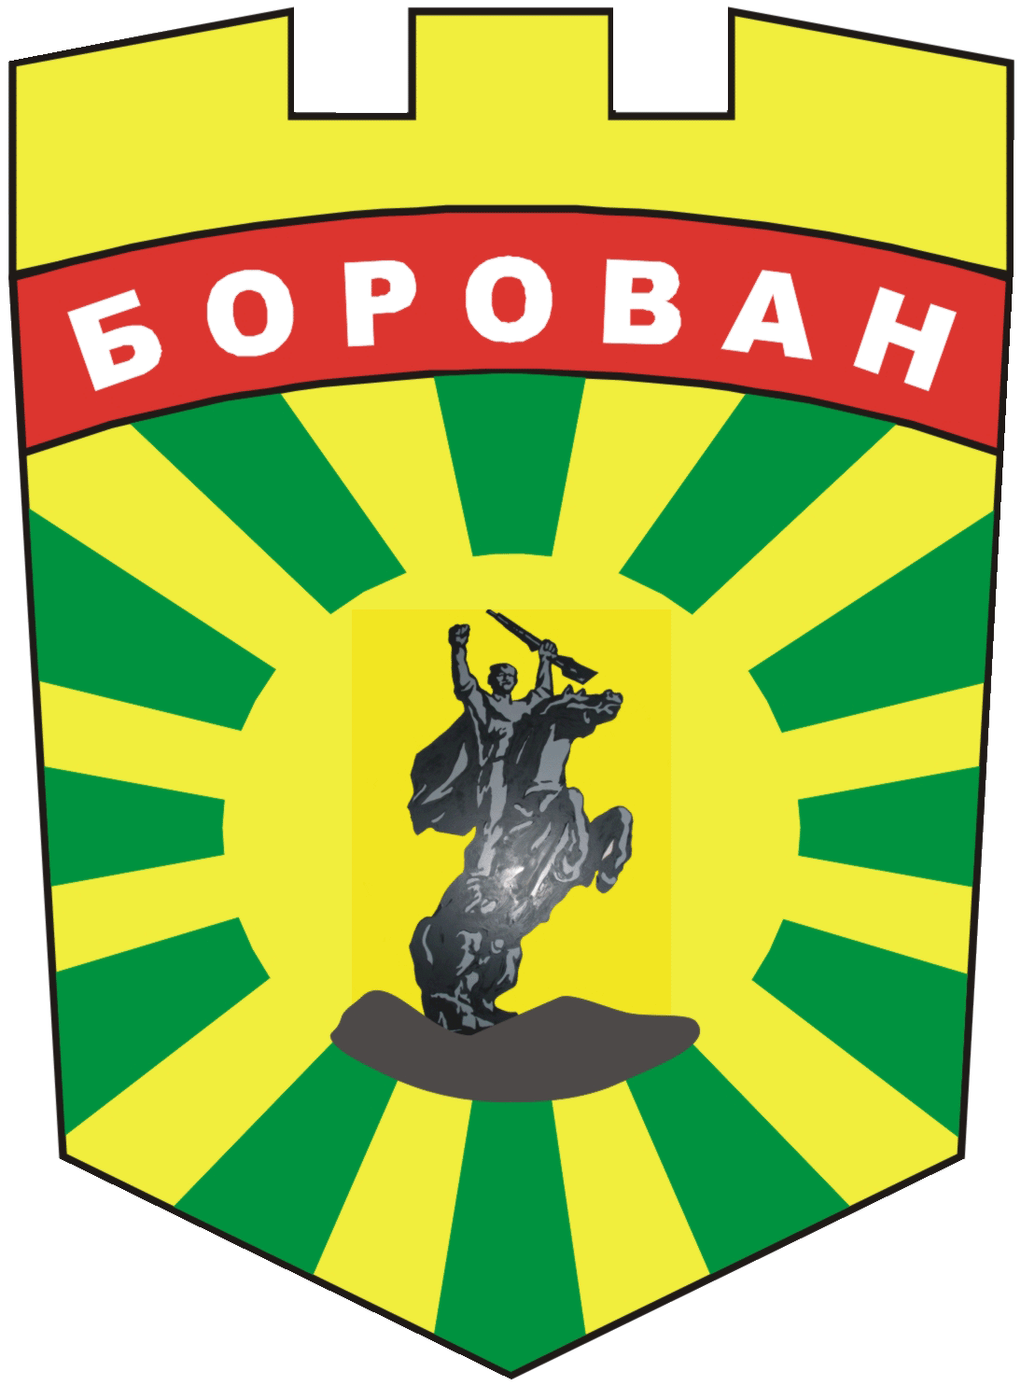
ОБЩИНА БОРОВАН
3240 Борован, ул. „Иван Вазов” № 1, тел.: (09147) 9440
кмет: (09147) 9330, секретар: (09147) 9301, факс: (09147) 9200
e-mail: ob_borovan@abv.bg; www. borovan.bg
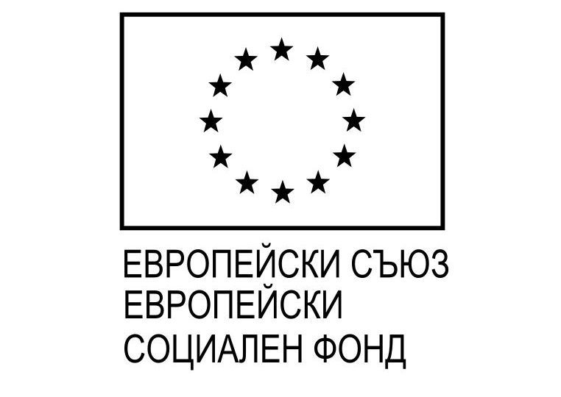
МИНИСТЕРСТВО НА ТРУДА И СОЦИАЛНАТА ПОЛИТИКА
ИА „ОП НАУКА И ОРАЗОВАНИЕ ЗА ИНТЕЛИГЕНТЕН РАСТЕЖ“
СЪОБЩЕНИЕ ЗА ОБЯВЯВАНЕ НА КОНКУРС
ЗА ДЛЪОЖНОСТТА: ЗДРАВЕН МЕДИАТОР

Във връзка с проектно предложение на община Борован по процедура чрез директно предоставяне на безвъзмездна финансова помощ с интегрирано проектно предложение BG05M9OP001-2.018 „Социално-икономическа интеграция на уязвими групи. Интегрирани мерки за подобряване достъпа до образование" - Компонент 1, Проект № BG05M90P001-2.018-0042 „Аз, ти, тя и той, заедно за социално интеграция в община Борован.
Община Борован обявява конкурс за избор на Здравн медиатор – 1 /една / бройка, във връзка с чл. 44, ал.1, т.1, т.3 от Закона за местното самоуправление и местната администрация и във връзка със Заповед № 43/06.02.2020 г. на Кмета на Община Борован.

КОНКУРСЪТ СЕ ПРОВЕЖДА ПРИ СЛЕДНИТЕ УСЛОВИЯ
  - Място на работа: Община Борова
2.Характер на работата – посредничество в процеса на осигуряване на достъп до здравни услуги на представители на уязвими малцинствени групи.

Длъжността "Здравен медиатор" може да бъде заемана само от лице, което притежава сертификат за професионална квалификация "Здравен медиатор". В случай на липса на такава, преди сключване на трудов договор, избрания кандидат който не притежава сертификат за професионална квалификация "Здравен медиатор", следва да премине 14-дневен специализиран обучителен курс в Медицински университет-София, за получаване на сертификат за професионална квалификация.

ИЗИСКВАНИЯ ЗА ДЛЪЖНОСТТА
- Завършено средно образование;
- Добро познаване на местна уязвима етническа общност;
- Познаване на здравните и социални проблеми на общността;
- Владеене на езика на общността;
- Комуникативни умения;
- Компютърна грамотност (MS Word, Internet).

НЕОБХОДИМИ ДОКУМЕНТИ ЗА УЧАСТИЕ
- Заявление - Образец № 1.
- Автобиография- Образец № 2;
- Мотивационно писмо;
- Копие от диплома за завършено средно образование;
- Копие от документ за самоличност, или копие на документ, че има разрешение за
дългосрочно или постоянно пребиваване в Република България, ако лицето е чужд
гражданин;
- Копие от трудова книжка /само в случай на професионален опит при работа с местна уязвима етническа общност/;
- Декларация за обработка на личните данни на кандидата - Образец № 3;

- Декларация от кандидата, че е пълнолетен, че не е поставян под запрещение, не е осъждан за умишлено престъпление от общ характер, че няма ограничения/лишаван по съответния ред от правото да упражнява трудова дейност - Образец № 4.
- Копие от други документи, доказващи допълнителни компетентности и квалификации, които по преценка на кандидата имат отношение към изпълнението на длъжността.

ОПИСАНИЕ НА ДЛЪЖНОСТТА
- Работа с клиенти и подпомагане на незапознатите със здравната система за получаване на достъп до здравни услуги;
- Посредничество между уязвими групи и здравни и социални служби /придружаване при необходимост/
- Работа с общопрактикуващи лекари и други здравни специалисти и институции за повишаване на имунизационния статус на децата;
- Подпомагане при попълване на различни документи;
- Участие в организиране на здравни профилактични мероприятия и мероприятия за повишаване на здравната култура.

МЯСТО И СРОК ЗА ПОДАВАНЕ НА ДОКУМЕНТИ
Считано от деня на публикуване на Съобщението за обявяване на конкурса на интернет страницата на Община Борован, документите се подават на ръка в „Информационен център” /Деловодство/ на Община Борован, адрес: с.Борован, ул.Иван Вазов № 1, или по пощата, или по куриер.
При подаване на документите, кандидатът може да получи образеца на длъжностна характеристика за запознаване с изискванията на длъжността.
Допълнителна информация, кандидатът може да получи на телефон 0893666373, или на място в община Борован при г-жа Илияна Донкова – Ръководител проект в община Борован

Краен срок за подаване на документи: 17.00 часа на 28.02.2020г.
За документи, подадени по пощата важи датата на пощенското клеймо на получаване. Документи за участие в конкурса, подадени след посочения краен срок няма да бъдат разглеждани от Комисията.

VІ. НАЧИН НА ПРОВЕЖДАНЕ НА КОНКУРСА
- етап – преглед на представените от кандидатите документи от Комисия, назначена със Заповед на Кмета на Община Борован за провеждане на конкурса.
- етап – провеждане на интервю с одобрените на първи етап кандидати.

VІІ. ДАТА, ЧАС И МЯСТО НА ПРОВЕЖДАНЕ НА КОНКУРСА
Ще бъдат обявени допълнително, след изтичане на срока за кандидатстване.

VIIІ. ДРУГИ:
Образец на Заявлението и необходимите декларации се получават от "Информационен център" /Деловодство/ на Община Борован. Mожете да изтеглите документите и от интернет страницата на общината на адрес: "http://www.borovan.bg/bg/novini1/ и http://www.borovan.bg/bg/obyavi-i-saobshteniya/

Информация за професията „Здравен медиатор“ можете да намерите на адрес: www.zdravenmediator.net

/п/
Инж.Десислава Тодорова
Кмет на община Борован

